**Консультация для родителей «Семья и семейные ценности».**

Материал подготовила:

воспитатель Брусницына Е.Н.

Что такое семья?

Семья — это малая социальная группа, ячейка общества, которая основана на браке и кровном родстве, а ее члены связаны общим бытом и ответственностью друг перед другом.

Семья — это сообщество, основанное на браке супругов, помимо которых включает и детей (собственных и [усыновлённых](https://ru.wikipedia.org/wiki/%D0%A3%D1%81%D1%8B%D0%BD%D0%BE%D0%B2%D0%BB%D0%B5%D0%BD%D0%B8%D0%B5), не вступивших в свой брак), связанных духовно, общностью быта и взаимной моральной ответственностью. Семья создаётся на основе брака, кровного родства, усыновления и удочерения, а также на других основаниях, не запрещённых законом и таких, которые не противоречат моральным основам общества.

Под **функцией семьи** следует понимать внешние проявления свойств какого-либо субъекта в данной системе отношений (семье), определённые действия по реализации потребностей. Функция отражает связь семейной группы с обществом, а также направленность её деятельности. Однако часть функций являются устойчивыми к изменениям, в этом смысле их можно назвать традиционными. К ним можно отнести следующие функции:

а) **репродуктивная** — в любой семье важнейшей является проблема деторождения. Цельность сексуальной потребности, обеспечивающей продолжение рода, и любви как высшего чувства делает невозможным отделение одного от другого. Супружеская любовь в значительной мере зависит от характера удовлетворения сексуальных потребностей, особенностей их регулирования и отношения супругов к проблеме деторождения, самим детям;

б) **хозяйственно-экономическая** — включает питание семьи, приобретение и содержание домашнего имущества, одежды, обуви, благоустройство жилища, создание домашнего уюта, организацию жизни и быта семьи, формирование и расходование домашнего бюджета;

в) **регенеративная** — (лат. regeneratio — возрождение, возобновление). Означает наследование статуса, фамилии, имущества, социального положения. Сюда же можно отнести и передачу каких-то семейных реликвий;

вовсе необязательно буквально понимать под «драгоценностями» ювелирные украшения, их можно передать любому постороннему, а вот такую драгоценность, как альбом с фотографиями, чужому человеку не передашь — только своему, родному

г) **образовательно-воспитательная** — (социализация). Состоит в удовлетворении потребностей в отцовстве и материнстве, контактах с детьми, их воспитании, самореализации в детях;

Семейное и общественное воспитание взаимосвязаны, дополняют друг друга и могут, в определённых границах, даже заменять друг друга, но в целом они неравнозначны и ни при каких условиях не могут стать таковыми. Семейное воспитание более эмоционально по своему характеру, чем любое другое воспитание, ибо «проводником» его является родительская любовь к детям, вызывающая ответные чувства детей к родителям;

д) **сфера первоначального социального контроля** — моральная регламентация поведения членов семьи в различных сферах жизнедеятельности, а также регламентация ответственности и обязательств в отношении между супругами, родителями и детьми, представителями старшего и среднего поколений;

е) **рекреативная** — (лат. recreatio — восстановление). Связана с отдыхом, организацией досуга, заботой о здоровье и благополучии членов семьи.

ж) **духовного общения** — развития личностей членов семьи, духовное взаимообогащение;

з) **социально-статусная** — предоставление определённого социального статуса членам семьи, воспроизводство социальной структуры;

и) **психотерапевтическая** — позволяет членам семьи удовлетворять потребности в симпатии, уважении, признании, эмоциональной поддержке, психологической защите.

Семейные ценности — это **обычаи и традиции, которые передаются из поколения в поколение**.

Это чувства, благодаря которым семья становится крепкой. Это всё то, что люди переживают вместе внутри дома: радость и горе, благополучие или проблемы и трудности.

**К семейным ценностям относятся:**

* любовь,
* доверие,
* доброта,
* верность,
* взаимопонимание,
* уважение.

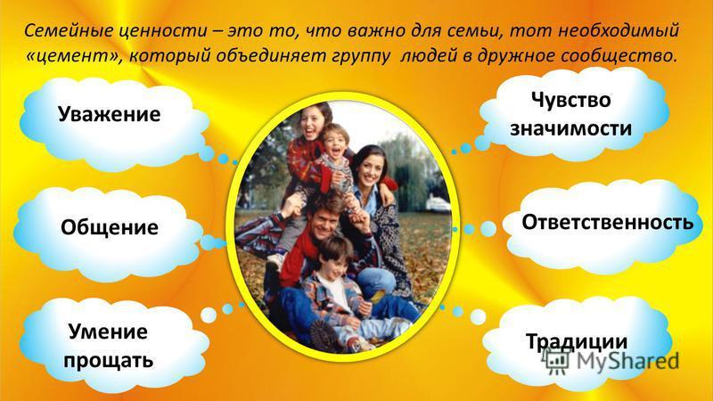

Семейные ценности формируют у ребёнка понимание роли семьи, её значимости и уникальности. В окружении близких дети учатся правильно выражать свои чувства, доброту и щедрость, уважение и ответственность за свои поступки, любовь, доверие и честность.

Семья... На чем же должна строиться семья? Может быть, на доверии и любви? А может, на взаимоуважении и взаимопонимании? Конечно же, все это составляющие крепкого фундамента для семьи, словом семейные ценности. То есть семейные ценности - это то, что нельзя купить ни за какие деньги, получить по наследству или украсть. Семейные ценности можно обрести и пронести их через всю жизнь всем вместе.

Действительное стремление к семейному счастью и семейному благополучию находит выражение в создании семейных традиций. Когда-то традиции были обязательной особенностью «объединенной» семьи, отражали нравственную позицию ее членов. Раннее приобщение детей к обсуждению всех вопросов семейной жизни - давняя хорошая традиция.

Семейные традиции - это духовная атмосфера дома, которую составляют распорядок дня, обычаи, уклад жизни и привычки его обитателей. Так, одни семьи предпочитают рано подниматься, завтракать на скорую руку, уходить на работу и встречаться вечером без расспросов и разговоров. В других семьях приняты совместные трапезы, обсуждение планов, появляется повышенное внимание к проблемам друг друга.

В каждом доме, за время его существования складывается свой ритуал. Дом привыкает к своим жильцам, начинает жить в их ритме. Его энергетическая структура несколько изменяется под влиянием традиций. Ведь, по большому счету, традиции - это не только семейный уклад, но и отношения, которые складываются между членами семьи. Эти-то отношения и улавливает дом. Если семья фиксирует традиции для самих себя как обязательные, то они могут сослужить неплохую службу. Часто следование традициям помогает нам жить. И какими бы странными они не казались, важно одно: семейные традиции и ритуалы не должны быть громоздкими и надуманными. Пусть они входят в жизнь естественно.

Крайне сложно формировать семейную традицию, если дети выросли и уже сформировали общее отношение к семье. Другое дело, молодые семьи, где родители вольны показать ребенку всю красоту мира, окутать его любовью и сформировать надежную жизненную позицию на протяжении всей жизни.

Маленький ребенок воспринимает мир глазами взрослых – его родителей. Папа и мама формируют детскую картину мира с самой первой встречи со своим малышом. Сначала они выстраивают для него мир прикосновений, звуков и зрительных образов, затем – учат первым словам, затем – передают свое ко всему этому отношение.

То, как ребенок впоследствии отнесется к себе, окружающим и жизни в целом – целиком и полностью зависит от родителей. Жизнь может представляться ему бесконечным праздником или увлекательным путешествием, а может видеться, как пугающая вылазка по диким местам или – как скучный, неблагодарный и тяжелый труд, ожидающий каждого сразу за школьными воротами.

Если большинство привычных семейных ритуалов несут не ограничения, а лишь радость и удовольствие, это укрепляет в детях чувство целостности семьи, ощущение неповторимости собственного дома и уверенность в будущем. Тот заряд внутреннего тепла и оптимизма, который несет в себе каждый из нас, приобретается в детстве, и чем он больше, тем лучше. Конечно, характер ребенка формируется не в один день, но можно сказать с уверенностью: чем больше детство было похоже на праздник, и чем больше в нем радости, тем счастливее человечек будет в дальнейшем.

Используемые источники:

1. <https://ru.wikipedia.org/wiki/Семья>
2. <https://skysmart.ru/articles/obshestvoznanie/osnovnye-funkcii-semi>
3. <https://nsportal.ru/detskiy-sad/materialy-dlya-roditeley/2022/01/13/konsultatsiya-dlya-roditeley-semya-i-semeynye>
4. <https://ya.ru/images/search?from=tabbar&img_url=https%3A%2F%2Flh5.googleusercontent.com%2FU9bPQ8Ad4ZQNu1DaUt4Ht8cQgtlUP2BackxfH5lNSZwpPoc5-NJsH4czkWBNkntbaU8oIVZmsTGi6BUdv9HtubNa5WJc25Xwg3dJA1_4ewba39p3RL6pKC_AfhRNQHHkVPjj7WVB5D7p2MbZrpDCbozYVVT60tnLHIEMKHm3YE-PmbPzx0MGUfiKZxPfTHG6Udg9kUh10Q&pos=14&rpt=simage&text=ЧТО%20ТАКОЕ%20СЕМЕЙНЫЕ%20ЦЕННОСТИ>